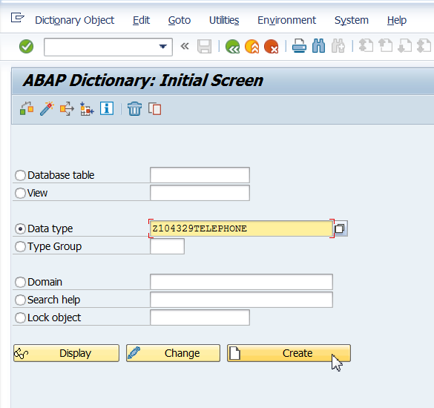

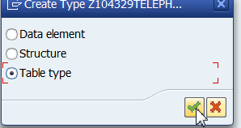

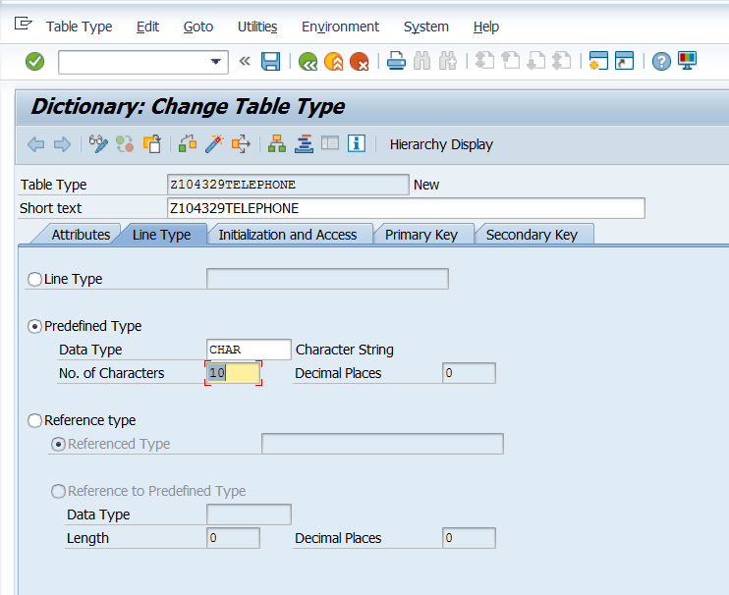

REPORT Z.  
DATA ITTEL TYPE Z104329TELEPHONE.  
DATA WA LIKE LINE OF ITTEL.  
WA = '7866661'. APPEND WA TO ITTEL.  
WA = '7866662'. APPEND WA TO ITTEL.  
WA = '7866663'. APPEND WA TO ITTEL.  
WA = '7866664'. APPEND WA TO ITTEL.  
LOOP AT ITTEL INTO WA.  
  WRITE WA.  
ENDLOOP.

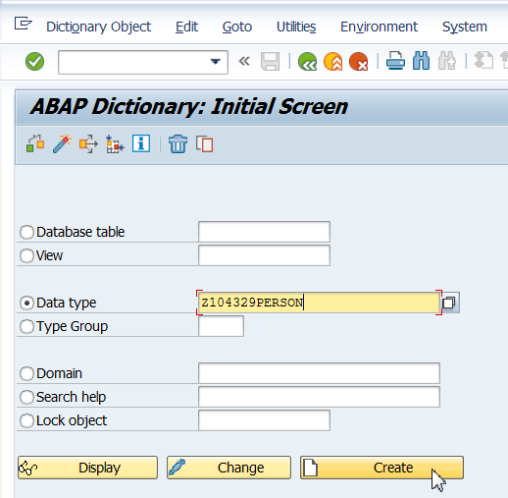

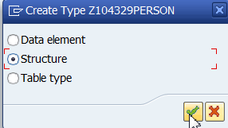

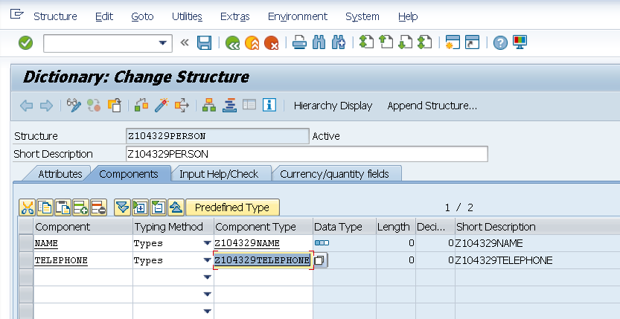

REPORT z.  
DATA WA_PERS TYPE Z104329PERSON.  
DATA WA_TEL LIKE LINE OF WA_PERS-TELEPHONE.  
  
WA_PERS-NAME-FIRST_NAME = 'Walter'.  
WA_PERS-NAME-LAST_NAME = 'Schweizer'.  
WA_TEL = '+49-6227-7272721'.     
INSERT WA_TEL INTO TABLE WA_PERS-TELEPHONE.  
WA_TEL = '+49-6227-742888'.     
INSERT WA_TEL INTO TABLE WA_PERS-TELEPHONE.  
  
WA_PERS-NAME-FIRST_NAME = 'Hans'.  
WA_PERS-NAME-LAST_NAME = 'Hans'.  
WA_TEL = '+91-6228-7272722'.     
INSERT WA_TEL INTO TABLE WA_PERS-TELEPHONE.  
WA_TEL = '+91-6228-742888'.     
INSERT WA_TEL INTO TABLE WA_PERS-TELEPHONE.  
  
  
READ TABLE WA_PERS-TELEPHONE INDEX 1 INTO WA_TEL.  
  
WRITE WA_TEL.